|  |  |
| --- | --- |
| **Balatonalmádi Család- és Gyermekjóléti Központ és Szociális Szolgálat**  8220 Balatonalmádi, Baross G.u.32.  Tel.: 88/542-551, Fax.: 88/ 430-274, e-mail: [gondozasbalmadi@chello.hu](mailto:gondozasbalmadi@chello.hu) |  |

„Tanulj a tegnapból, élj a mában, és reménykedj a holnapban” (Albert Einstein)

Ikt. szám: 2/ 376-1/2019.

Tájékoztatás a Balatonalmádi Család-és Gyermekjóléti Központ és Szociális Szolgálat 2018. évi szakmai munkájáról Litér képviselő testülete 2019. május 28.-i ülésére

**Tisztelt Képviselő Testület!**

A Balatonalmádi Család- és Gyermekjóléti Központ és Szociális Szolgálat, mint a Balatonalmádi Szociális Alapszolgáltatási Központ jogutódja a korábbi évek gyakorlatának megfelelően, ezúton nyújtja be a 2018. évet érintő személyes gondoskodást végző szociális alapellátásokról szóló beszámolóját.

Az intézmény engedélyezett alkalmazotti összlétszáma **2018**-ban :

**Balatonalmádi** 23,44 fő (ebből 3 közcélú foglalkoztatásban)

**Szentkirályszabadja** 4,25 fő

**Litér** 4,71 fő

**Felsőörs** 3,15 fő

**Balatonfűzfő** 7,15fő

**Alsóörs** 2,7

**Királyszentistván** 0,5

**Papkeszi:** 1,3

*Összesen:* ***47,2 fő***

Az engedélyezett létszámkeretet Szentkirályszabadján, Alsóörsön, Litéren, Felsőörsön és Papkeszin és Balatonfűzfőn 100%-ra feltöltöttük.

Nyugdíjazással, illetve szakképzett munkavállaló, vagy közmunkára vállalkozó munkatárs jelentkezésének/továbbképzési lehetőségének hiányában, a státuszok feltöltöttsége nem érte el a 100%-ot éves szinten Balatonalmádiban. Az intézmény foglalkoztatottsági mutatója átlagosan 2018-ban: 92,9%.

Az intézményben engedélyezett feladatok a **2018. évi** **kormányzati funkció illetve államháztartási szakfeladat rend szerint:**

107 051 (889 921 -1) Szociális étkeztetés

(Balatonalmádi, Papkeszi)

**107 052 (889 922 – 1) Házi segítségnyújtás**

**(Balatonalmádi, Szentkirályszabadja, Litér, Felsőörs, Alsóörs, Balatonfűzfő, Királyszentistván, Papkeszi)**

* **102 030 (881 011 – 1) Nappali szociális ellátás- Idősek Klubja**

**(Balatonalmádi, Szentkirályszabadja, Litér, Felsőörs, Balatonfűzfő)**

* 107 054 (889 924 – 1) Családsegítés

(Balatonalmádi, Alsóörs, Szentkirályszabadja, Balatonfűzfő, Papkeszi)

* 104 042 (889 201 – 1) Gyermekjóléti szolgáltatás

(Balatonalmádi, Alsóörs, Szentkirályszabadja, Balatonfűzfő, Papkeszi)

* 095 020 (855 936 – 1) Iskolarendszeren kívüli egyéb oktatás, képzés

(Balatonalmádi)

* 104 012 (879 936 -1) Gyermekek átmeneti ellátása

(Balatonalmádi)

* 041 233 (890 442 -1) Hosszabb időtartamú közfoglalkoztatás

(Balatonalmádi)

A fent felsorolt szolgáltatások közül a kötelező felkészítő képzések kivételével mindegyiken folyamatos és aktív szakmai tevékenység működött.

A az intézményben biztosított ellátások közül 2017-ben **nem kötelező jellegű feladat** volt a nappali szociális ellátás Szentkirályszabadján, Litéren és Felsőörsön, valamint a családsegítés Alsóörsön.

A fenti feladatok ellátása az alábbi **szolgáltató helyeken** történik:

1. **Balatonalmádi**, **Baross Gábor u. 32**. Szociális étkeztetés, Házi segítségnyújtás, Családsegítés és Gyermekjóléti Szolgálat
2. **Balatonalmádi**, **Városház tér 4**. Nappali szociális ellátás (Idősek Klubja) 2 szolgáltató helyiségben
3. **Alsóörs-Lovas.** Családsegítés és Gyermekjóléti Szolgálat, **Endrődi S. u. 49.** Házi segítségnyújtás
4. **Szentkirályszabadja, Jókai u. 1.** Családsegítés és Gyermekjóléti Szolgálat, Házi segítségnyújtás, Nappali szociális ellátás (Idősek Klubja)
5. **Litér, Ond u. 1.** Házi segítségnyújtás, Nappali szociális ellátás (Idősek Klubja)
6. **Felsőörs, Batthyányi tér 5/1** Házi segítségnyújtás, Nappali szociális ellátás (Idősek Klubja)
7. **Balatonfűzfő, Bugyogós-forrás u. 1.** Családsegítés és Gyermekjóléti szolgálat, Idősek Nappali ellátása - Idősek Klubja, Házi segítségnyújtás
8. Királyszentistván, Fő u. 32-34., Házi segítségnyújtás
9. **Papkeszi, Fő u. 65.** családsegítés, gyermekjóléti szolgálat, étkeztetés, házi segítségnyújtás

Beszámolónkat, a korábbi évek gyakorlatának megfelelően az alábbi szempontrendszer alapján készítettük el:

1. Statisztikai adatok
2. Tevékenységadminisztráció
3. Szakmai. módszertani anyagok
4. Bevételek,
5. Dologi jellegű kiadások,
6. Személyi és tárgyi feltételek, létszám és bérmutatók áttekintése

**Házi segítségnyújtás**

Az ellátás keretén belül a szolgáltatást igénybevevő személy saját lakókörnyezetében kell biztosítani az önálló életvitel fenntartása érdekében szükséges ellátást. A gondozás során az ellátást igénybevevő fizikai, mentális, szociális szükségletei kerülnek kielégítésre (meleg étel-, személyi és környezeti higiénia biztosítása, bevásárlás, egészségügyi-, gondozási-, ápolási feladatok elvégzése, kapcsolattartás segítése, ügyintézés). Házi segítségnyújtás szolgáltatásunkban egyre nagyobb hangsúlyt kap az ápolási, mentális gondozási, a családi kapcsolatok erősítése. Az **ápolási teendők megnövekedésével**, egyre több komplex gondozási feladatot végzünk.

A házi segítségnyújtásban a szakmapolitikai és törvényi szabályozás folyamatos alakulása volt jelen. 2015-16 fordulóján a gondozási szükségletek felülvizsgálata rendeleti szinten változott. A gondozási szükséglet vizsgálatának szabályait meghatározó 36/2007 (XII.22) SZMM rendelet minden szolgáltató és ellátott számára előírta az új szabályok szerinti felülvizsgálatot. A bevezetett új típusú vizsgálat, kötelezővé tette a háziorvosok bevonását az értékelés során. 2016. január 15-ig kapott határidő komoly terhet rótt minden háziorvosra, valamint gondozói praxisra. Az új szabályok tovább szigorították a bekerülés lehetőségét. Tovább erősíti ezt a folyamatot, hogy az értékelő adattartalom a fokozott ápolási igények megjelenésekor teszi lehetővé az ellátási jogosultságot. Szakmai egységesítés, hogy a szakosított ellátást nyújtó intézmények is azt a gondozási szükségletet megállapító vizsgálatot végzik, mint az alapellátó szolgáltatást nyújtók. 2017. év eleje óta nem változott az adminisztráció, Továbbra is a szolgáltatási elemek szétválasztása, szociális segítésre és személyi gondozásra, határozta meg a végezhető és elvégzendő feladatok sorát. A 2015 évben elinduló változások az év közbeni, életbe lépő módosítások, egy merőben más szemlélettel bíró gondozási feladatellátást céloznak. 2016-ban, jelentős változás volt, hogy a megállapodások száma alapján kellett meghatározni a szakmai ellátáshoz szükséges gondozók számát, ami egy jelentős szabályozó korlátként tovább csökkentette az igényelhető normatíva nagyságát. 2018-ban a szolgáltatási elemek tovább differenciálták az ellátást. A személyi gondozás magasabb támogatása azt eredményezte, hogy a gondozási-ápolás feladatok ellátása került előtérbe, kiszorítva ezzel a kisebb segítségre szoruló személyeket. A szolgáltatási elemek megoszlását a következő adatok mutatják.



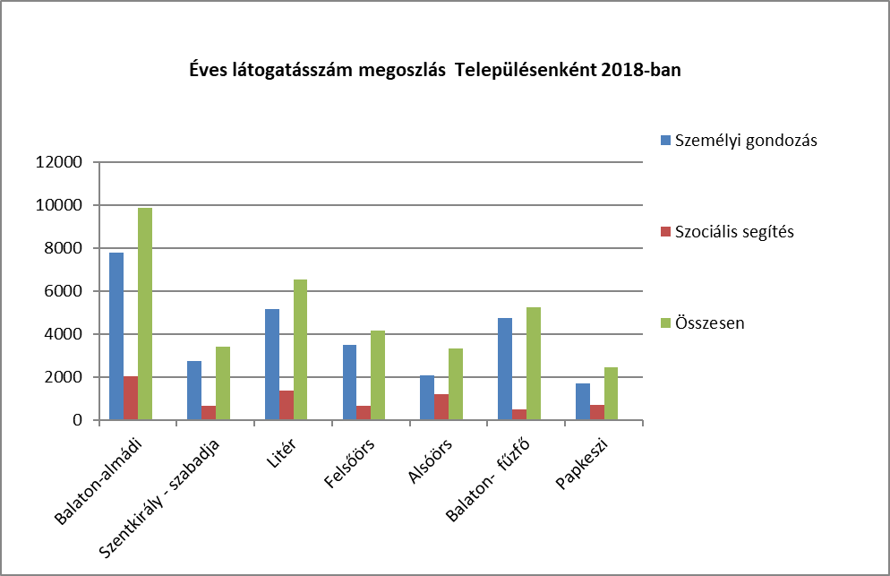

2018. évben a házi segítségnyújtásban, a korábbi évekhez hasonlóan Ba.-ban 5 fő, Sz.sz-án 1 fő, L.-en 2 fő, F.-ön 1 fő Bf.-őn 1 fő, A.-ön 1 fő **társadalmi tiszteletdíjas** segítette a szolgálat munkáját. A szakmai képzettséget nem igénylő feladatok közül elsősorban ebédhordást, bevásárlást, mosás, vasalást, takarítást, tüzelő aprítást és behordást, szükség esetén hó eltakarítást végeztek.

A Székhelytelepülésen a Balatonalmádi Városgondnoksággal együttműködve **közcélú foglalkoztatottként** a közfoglalkoztatási program keretében 7 fő (**5** fő női és 2 fő férfi) munkavállaló segítette a gondozási csoport munkavégzését 2018-ban. A közcélú munkatársak a rászorulóknál segítséget nyújtottak kisegítő gondozási feladatok ellátásában, így többek között ebédhordásban és az időseknél szakképzettséget nem igénylő nehéz fizikai jellegű, házkörüli munkák elvégzésében (pl: tüzelőaprítás, behordás).

Szociális helyzete és jövedelemviszonya alapján *kedvezményre jogosult* az ellátásban részesítettek 100 %-a.

A diagram alapján jól látható az a tendencia, mint korábban Alsóörs és Balatonfűzfő esetében, hogy az ellátást jelentős mértékben az terheli, hogy az ellátottak közül a 80 év felettiek aránya felülreprezentált. Ez a jelenség, melyet elöregedő társadalomnak is neveznek, megjelenik lassan minden intézményünk által ellátott településen. Ennek jelentősége, az ellátások megszervezése, a növekvő igények és jelentős munkaerőhiány keresztmetszetében megnő. Jelenti ez azt is, hogy a gondozási feladatok **összetettebbek és jelentősen időigényesebbek**. Az úton töltött időn túl az ellátási időtartamok csökkentik a feladatmutatókat, amely a normatív finanszírozás alapja. A többnyire komplex gondozást igénylő, 80 éven felüli kliensek magas hányada eredményezi sok esetben azt is, hogy a kapacitás teljes kihasználatlansága mellett, időszakosan jelentős **várólisták** is kialakulnak (jelenleg 16 fős, 2-4 hónapos). Az ellátásokat jelentős mértékben alakítják a 2016 januártól életbe lépett változások, amelyek jelentős többletfeladatokat jelentenek a szolgáltatóknak, és változatlan gondozói létszám mellett kevesebb ellátott befogadását, ellátását teszik lehetővé. E nehézség feloldása érdekében Balatonalmádiban, és Balatonfűzfőn 2018-tól például státuszfejlesztést kérelmeztünk, amelyet Balatonalmádiban 2018. március 1-től, Balatonfűzfőn 2018. szeptember 01-től meg is kaptunk. A **plusz státuszok ellenére időközönként várólista keletkezik**, bár nem olyan mértékű, mint korábban, de **állandósult**. Balatonalmádiban minden hó végén 3-5 fős várakozói igény van. A gondozási igények kielégítését az ellátás szervezését nagyban befolyásolja a szektort egyre inkább jellemző szakemberhiány, valamint a demencia kórképével gondozási igénnyel megjelenő hozzátartozók.

Finanszírozás oldaláról, amennyiben a gondozó státusz rendelkezésre áll és e státuszok betöltöttek, a gondozás, mint szolgáltatás a minimálisan emelkedő térítési díjakkal, változatlan normatív támogatással, csökkenő önkormányzati hozzájárulást eredményezhet.

2018. évben a házi segítségnyújtásban továbbra is jelen volt a **társadalmi tiszteletdíjas** tevékenység, amely 2018-ban, tovább szeretnénk bővíteni a felmerülő igények kielégítésére. A tiszteletdíjasok, szakmai képzettséget nem igénylő feladatok közül elsősorban ebédhordást, bevásárlást, mosás, vasalást, takarítást, tüzelő aprítást és behordást, szükség esetén hó eltakarítást végeztek.

**Litér:**

Litéren 3 fő teljes státuszú és 2 fő társadalmi tiszteletdíjas segített abban, hogy a gondozottak fizikai, mentális, szociális szükségletei saját otthonukban a megszokott környezetükben, életkoruknak, élethelyzetüknek és egészségi állapotuknak megfelelően a meglévő képességeik fenntartásával biztosított legyen A tavalyi évben az érrendszeri, keringési, mozgásszervi megbetegedések, az inkontinencia és az **időskori mentális elbutulás, demencia**, a magas vérnyomás, leggyakrabban előforduló egészségügyi problémák közé tartozott. Kiemelném a cukorbetegséget, **ami sajnos több esetben végtag amputációhoz vezetett**. Ilyenkor nagyon fontos a jó kapcsolat a házi orvossal, a kötözős asszisztensnővel és a hozzátartozóval, hogy segítségükre legyünk a trauma feldolgozásában és a gondozott mihamarabbi felépülésében. A gondozási tevékenységeken túl, megnövekedett az idősek körében a hirtelen fellépő állapotromlás és az azt követő azonnali beavatkozást igénylő intézkedés. 2018-ban jelentősen megnövekedett azoknak az ellátottaknak a száma, akik személyi gondozást igényeltek. A házi segítségnyújtásban többen vannak, akik naponta többszöri látogatást igényelnek, ezért egyre nagyobb teher hárul gondozónőinkre.

Fokozott figyelmet igényelnek az ágyban fekvő, vagy nehezen közlekedő gondozottjaink. Klienseink úgy tekintenek ránk, mint családtagra és azt is szeretnék, ha mindig velük foglalkoznánk. Sokat sétáltatjuk, masszírozzuk, tornáztatjuk őket, hogy a nehezen mozgó végtagjaik jobban vegyék a napi akadályokat. A fürdetés sok helyen a zuhany hiánya miatt erőt próbáló és derekat nem kímélő, ilyenkor előfordul, hogy munkatársaink segítenek egymásnak a nehezebb emeléseknél.

Az ellátottak részére segítünk támogatást nyújtani mindenben, amiben csak tudunk, hogy a mindennapjaikat megkönnyítsük.

A házi orvosi ellátással, az Önkormányzattal, és a tanyagondnoksággal nagyon jó a kapcsolati háló mindkét településen. **Gondozottak száma Litéren 2018. évben 29 fő.** Napi átlagban 24 fő ellátása valósult meg. A település önkormányzati döntése alapján továbbra sem fizettek térítési díjat az ellátást igénybe vevő személyek.

**Idősek nappali ellátása**

A szolgáltatás a szociális és mentális támogatásra szoruló önmaguk ellátására részben képes időskorúak napközbeni gondozására szolgál.

2017. február 20-tól ebben az ellátás típusban is bevezetésre kerültek az új szolgáltatási elemek.

Ezzel párhuzamosan a nappali ellátás adminisztratív kötelezettség is módosult. Változott a nappali ellátás látogatás és eseménynaplója is.

Az új szolgáltatási elemek a következők:

* **tanácsadás,**
  + Az idősek nappali intézményének nyitvatartási idejéhez igazodva nyújt fizikai, mentálhigiénés és életvezetési segítség
  + Támogató, önsegítő csoportok szervezése, működtetése
  + Segítő beszélgetés, lelki segítségnyújtás
  + Szükség esetén a kliens kompetens szakemberhez való irányítása (szakmai vezető tájékoztatása illetve engedélye mellett)
  + Pszichológiai tanácsadás
  + Krízisintervenciós beavatkozás
  + Egészségvédelem előadásokkal – EFI közreműködéssel
  + Közösségi orvosi-szakorvosi előadások
* **készségfejlesztés,**
  + kézműves foglalkozások
  + Sajtótermékek, kártya és társasjátékok biztosítása, vetélkedők szervezése
  + Tömegkommunikációs eszközök biztosítása,
  + Infokommunikációs ismeretek elsajátításának segítése (pl.:Kattints Nagyi)
  + Emlékkönyv, fényképalbum vezetése
  + Egészségvédelem tornával – rendszeres testmozgás – Jóga, lustatorna,stb.
* **háztartási vagy háztartást pótló segítségnyújtás,**
  + Szükség szerint segédkezés a klubtagok testi higiénéjének biztosításában
  + mosás, szárítás biztosítása
  + bevásárlás
* **idősek nappali ellátása kivételével étkeztetés,**
  + Igénylők meleg étellel történő ellátása, kitálalás, kávé, tea elkészítése, felszolgálása
* **esetkezelés**
  + Idősek hivatalos ügyei intézésének segítése
  + Társas kapcsolatok fenntartása, kapcsolattartás elősegítése a családdal, ennek érdekében konzulensi rendszerben történő gondozás a családsegítő szolgáltatást nyújtó munkatársakkal
  + Szakmai vezető kérésére hatósági döntéshozatal előkészítése (véleményezés, javaslattétel, környezettanulmány készítése)
  + jogi segítségnyújtás,
  + érdekképviselet
* **felügyelet**
  + napközbeni tartózkodás biztosítása
  + pihenés biztosítása
* **gondozás**
  + A kliensek meghallgatása, tájékoztatása
  + Az ellátást igénybevevő napi életritmusának segítése, támogatása
  + szabadidős tevékenységének biztosítása, szervezése az idősek klubjában
  + Társas kapcsolatok fenntartása, kapcsolattartás elősegítése a családdal, ennek érdekében konzulensi rendszerben történő gondozás a családsegítő szolgáltatást nyújtó munkatársakkal
* **közösségi fejlesztés**
  + Az ellátást igénybevevő szabadidős tevékenységének biztosítása, szervezése az idősek klubjában
  + Klubdélutánok szervezése kéthetente (előre kiadott programfüzet alapján)
  + Havi programfüzet elkészítése ennek kiosztása az idősek között tárgyhó megelőző hónap 25. napjáig
  + Ismeretterjesztő, kulturális előadások, vetítések szervezése
  + Kirándulások szervezése minimálisan évi négy alkalommal
  + „Idősek Akadémiájának” megszervezése
  + Jeles ünnepek megünneplése (névnapok, születésnapok, húsvét, karácsony, nőnap, társadalmi ünnepeken koszorúzások)
* Klubtagok napi létszáma 2018. évben átlagosan Ba. 31 fő, Sz.22 fő, L. 30 fő, F. 20 fő, Bf.:20 fő.
* Engedélyezett férőhelyszám:Ba:35 fő, Sz: 25 fő, L: 30 fő, F: 20 fő, Bf: 30

**Klubtagok létszáma havi bontásban kistérségi szinten:**

|  |  |  |  |  |  |
| --- | --- | --- | --- | --- | --- |
| **2018** | **Klubtag napi átlagban (fő)** | | | | |
| **Hónap** | **Balaton-almádi** | **Szentkirály - szabadja** | **Litér** | **Felsőörs** | **Balaton- fűzfő** |
| **január** | 30 | 23 | 30 | 20 | 21 |
| **február** | 30 | 22 | 30 | 20 | 20 |
| **március** | 30 | 23 | 30 | 20 | 20 |
| **április** | 31 | 22 | 30 | 20 | 20 |
| **május** | 31 | 22 | 30 | 20 | 20 |
| **június** | 31 | 23 | 30 | 20 | 20 |
| **július** | 31 | 23 | 30 | 20 | 21 |
| **augusztus** | 32 | 22 | 30 | 20 | 21 |
| **szeptember** | 32 | 21 | 30 | 20 | 21 |
| **október** | 32 | 23 | 30 | 20 | 20 |
| **november** | 32 | 21 | 30 | 20 | 21 |
| **december** | 30 | 20 | 27 | 17 | 20 |

**A nappali ellátásban részesülők jövedelmi viszonyai (2018.)**

**Szervezett szolgáltatások:**

A nappali ellátás igénybe vevőire jellemző, hogy korcsoportos bontásban a 70 felettiek alkotják a klubtagok többségét. A nappali ellátás igénybe vevői köre a házi segítségnyújtást megelőző ellátási forma. A nappali ellátás legfőbb missziója az elérhető, egészségben és közösségben élhető idő növelése, tartalmassá tétele. A nappali ellátás keretében 2018. évben az ellátott 5 településen az összesen 145 klubtagunk számára 41 előadást, 97 színházi előadást kínáltunk az érdeklődésük szerinti témakörökben. Minden klub évente két alkalommal távoli nagykirándulást szervez különjáratos busz igénybevételével, 100%-os (az időszakosan felmerülő egészségügyi problémák, kórházi kezelések csökkentik a látogatások számát) kihasználtsággal, valamint napi heti és havi rendszerességgel szervez mozgásos (séta, kirándulás- csavargó csütörtök, nordik walking, lusta torna, stb.) programokat. Az ellátás során számos tanácsadást, egészségügyi és mentálhigiénés szolgáltatást és kulturális programot biztosítottunk a klubtagjainknak.

**Idősek klubja napi térítési díj bevételének alakulása (Ft/ hónap) 2017.**

|  |  |  |  |  |  |  |
| --- | --- | --- | --- | --- | --- | --- |
| **Bevételek 2018** | | | | | | |
|
| **Étkezőhelyek:** | **Balatonalmádi** | **Balatonfűzfő** | **Litér** | **Felsőörs** | **Szentkirályszabadja** | **Összesen:** |
| **Hónapok** |
| **Január** | 13020 | 9000 |  |  |  | 22020 |
| **Február** | 11620 | 8060 |  |  |  | 19680 |
| **Március** | 11800 | 7940 |  |  |  | 19740 |
| **Április** | 12380 | 8000 |  |  |  | 20380 |
| **Május** | 12520 | 8360 |  |  |  | 20880 |
| **Június** | 13360 | 8400 |  |  |  | 21760 |
| **Július** | 13660 | 9240 |  |  |  | 22900 |
| **Augusztus** | 14680 | 9200 |  |  |  | 23880 |
| **Szeptember** | 12540 | 8480 |  |  |  | 21020 |
| **Október** | 14260 | 8940 |  |  |  | 23200 |
| **November** | 12640 | 8400 |  |  |  | 21040 |
| **December** | 11320 | 7720 |  |  |  | 19040 |
| **Összesen:** | **153800** | **101740** | **0** | **0** | **0** | **255540** |

A szolgáltatás csak Balatonalmádiban és Balatonfűzfőn térítésköteles.

# Litér:

A Litéri Idősek Klubja 2018 évben 33 fővel működött. A napi átlag látogatásszám 30 fő. Az engedélyezett férőhelyek száma 30 fő.

Klubtagjaink átlag életkora 71,8 év.

Az adatok a 2018. decemberi állapotra vonatkoznak: a klubban az év során 1 fő elhunyt,1 fő házi segítségnyújtásba kérte magát és2 új igénybe vevővel gyarapodott a létszám.

A Litéri Idősek Klubja rendszeresen szervez közös programokat Intézményünk Balatonalmádi Idősek Klubjával, hogy ellátottjaink minél szélesebb kapcsolati hálóval rendelkezzenek, illetve színesebb programokat tudjunk kínálni számukra. Örömünkre szolgál, hogy több éves munkánk eredményeként új barátságok alakulnak ki, az idősek segítik egymást a problémáik megoldásában, nyitottak az újdonságok befogadására.

**A legsikeresebb programok Litéren:**

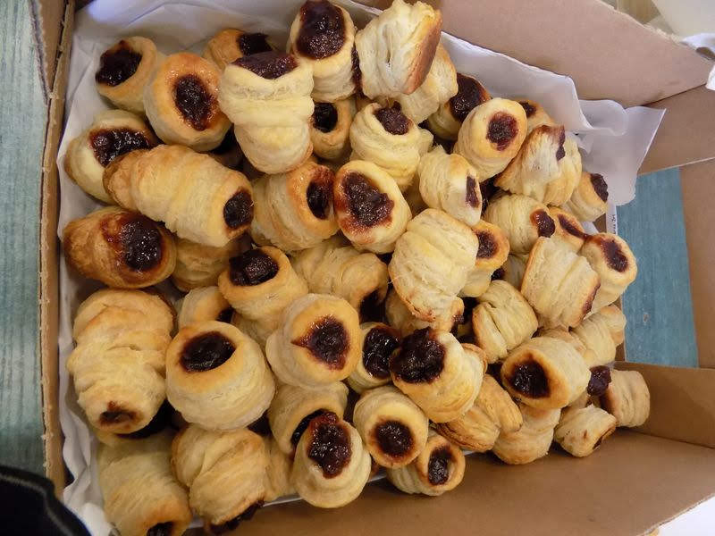Havi **Állandó programjaink** közé tartoznak a mozi délutánok, havonta egy alkalommal fürdőzés, játékos fejtörő délutánok, séták, a hónap végén megrendezésre kerülő klubdélutánok, ahol ”családi körben” köszöntjük a név- illetve születésnapos klubtagjainkat.

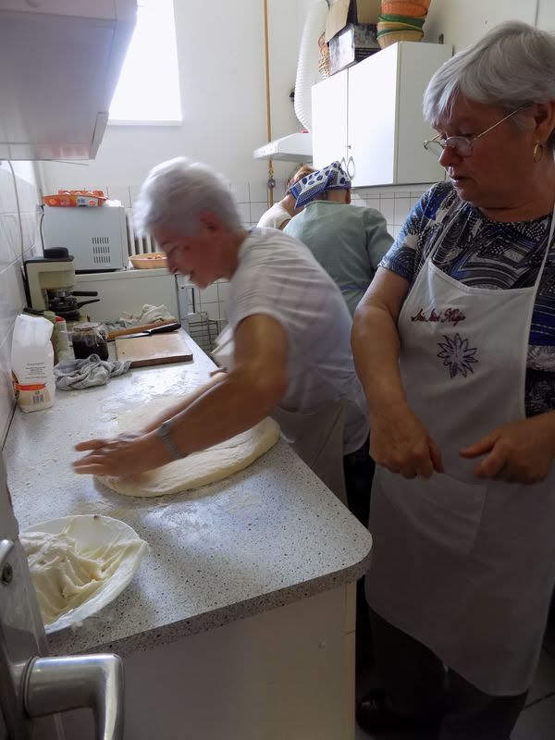Fekete Tamás történész mesélt Litér múltjáról és a jelenlegi régészeti feltárásokról.

Rendszeresen látogatjuk, és aktívan részt veszünk a falu rendezvényein: Tavaszköszöntő, Mogyorósi napok, Szilva ünnep.

A Könyvtár rendezvényeinek /Költészetnapi műsor, Magyar Kultúra napja, Őszi könyvtári hét/ állandó résztvevői vagyunk és nagy örömünkre Petres Marika néni rendhagyó irodalom óráit is élvezhetjük. / Veszprém Megye költői, írói/ /

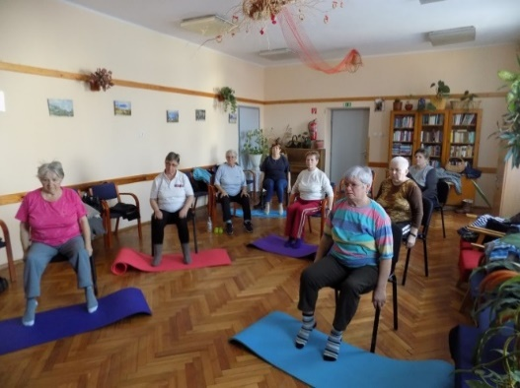Klubtagjaink havi rendszerességgel tudnak pedikűrszolgáltatást igénybe venni, hetente frissítő masszázs szolgálja egészségüket. Hetente lehetőség van rece horgolni, papírt fonni, nagyi tornán és a gerinctornán / EFI iroda szervezésében/ lehetőség nyílik aktívan mozgatni fájós végtagjaikat.

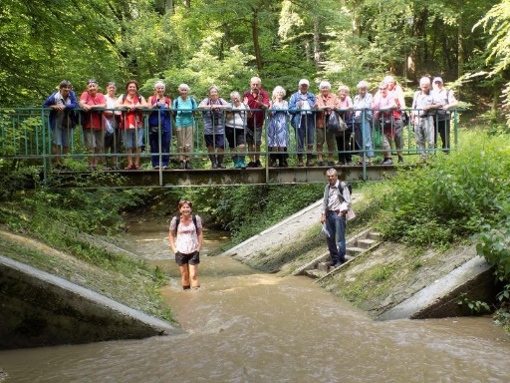Kapcsolatot tartunk a Veszprémi rehabilitációs központtal, ahol két segélyben részesülő munkahelyet talált.. Igyekszünk szűk környezetünkben kisebb túrákat tenni a kor függvényében, hogy az idősebb gondozottak is kimozdulhassanak a faluból és „Világot lássanak”, szeressék az erdőt, a szabadságot! Vannak állandó helyszínek, ahova minden évben visszatérünk, például a Porva-Csesznek és Vinye közötti a Cuha patakhoz, de emellett a tavalyi évben jártunk a:

- Király-kúti séta- /Felsőörsről Lovasra/

- Gyalogtúra Ajka Csiger-völgyi bányászati múzeumba

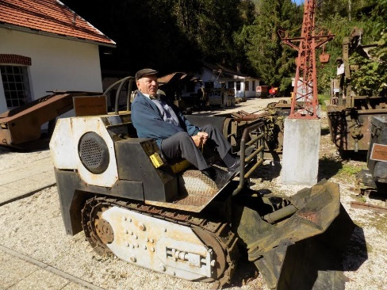

**Arra törekszünk, hogy a klubtagjaink testi és szellemi állapotát szinten tudjuk tartani.**

Minden évünket, mint ahogy egy összetartó családban is szokás, az újév közös köszöntésével kezdjük. Ezt kiterjesztettük a „barátainkra” is: Balatonalmádival közösen szervezünk pótszilvesztert a klubtagoknak. Igyekszünk a havi programokat is az állandóság jegyében összeállítani, így egyre több rendszeres, visszatérő program szerepel a kínálatban.

Az egyik legfontosabb, a keddenkénti **papírfonás**, amire a Balatonalmádi klubtagok is átjönnek tapasztalat és ötletszerzés céljából és már saját ötleteket is hoznak.

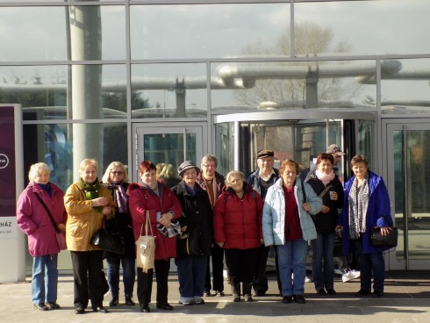Az EFI iroda szervezésében folytatódott Balatonalmádi klubban a „**Kardio – klub**”, melynek keretén belül havi rendszerességgel különböző egészségügyi témájú előadásokat hallgathatnak meg szakorvosok, háziorvosok, mentősök részvételével az érdeklődők. Az előadás – sorozat nagy népszerűségnek örvend klubtagjaink között, a 2019-es évben is folytatódni fog. Az ilyen, klubban kiszervezett előadások lehetőséget nyújtanak az idősek számára a kötetlen kérdezésre, tájékozódásra, ennek segítségével jobban átlátják saját állapotukat, magabiztosabbá válnak bizonyos szituációkban. A programsorozat résztvevői voltak többek között Dr. Sthal Katalin diabetológus, Dr. Nagy Sándor Péter háziorvos, Csermák Sára fogorvos hallgató, Dr. Futó Szilvia háziorvos, Dr. Vbros Enikő háziorvos, Berkes Ádám gyógyszerész, Farkas Ferenc mentőtiszt.

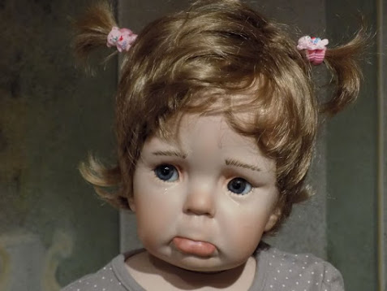Külön köszönjük Soósné Bóha Brigittának a program összefogását. Rendszeresen szervezünk klubtagjainknak kirándulásokat, ahol örömmel térképezzük fel a helyi nevezettességeket. Ezeket rendszerint tömegközlekedés igénybevételével tesszük.

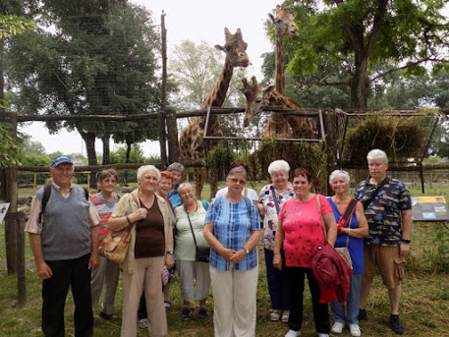**A tavalyi évben jártunk a:**

* Budapesti MTVA látogató központban,
* III.Béla kiállítás Székesfehérváron,
* Baba kiállítás és a Városháza
* megtekintése Győrben,
* Budapesti Természettudományi múzeum dinoszauruszok Magyarországon kiállításán,
* Győri - Állatkerben,
* Ki miben mester? - Hajmáskéri kiállítótérben,
* Balatonfüreden hajóval -Kisfalidy Galéria. Balatonfüredre havi rendszerességgel visszajárunk sétálni, eszegetni, hol hajóval, hol vonattal, hol autóbusszal közlekedve.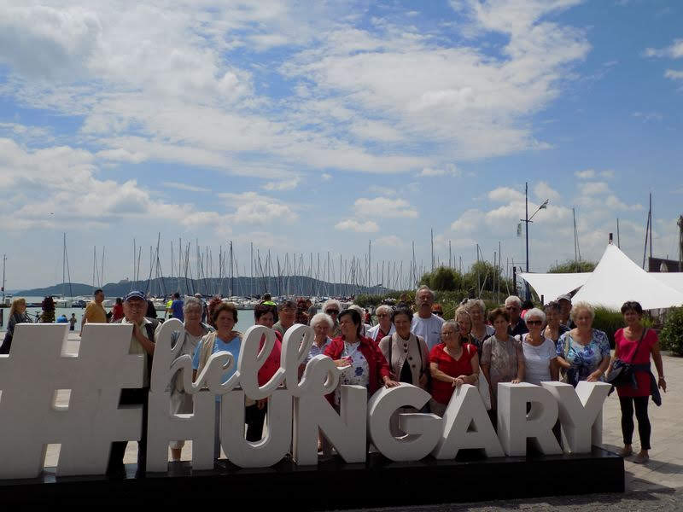
* Budapest vonattal- Szilajka Erzsébet kavics kép kiállítása, majd a Vigadó megtekintése tárlatvezetéssel,
* Budapest vonattal-Jókai kert, majd a Bajor Gizi színész múzeumban
* 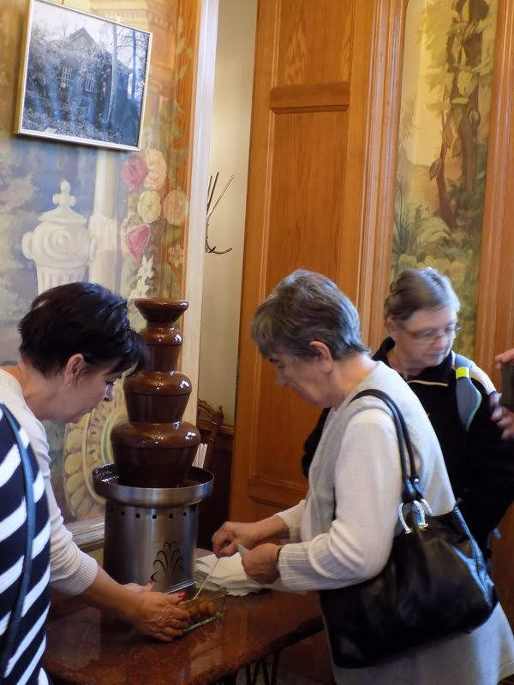Győri városnézés idegenvezetéssel.
* Kirándulás Budapestre a STÜMER csoki múzeumba. És hagyományos év végi programunk alkalmával megtekintettük Zirci mézeskalácsfalut.

Tavaly egy **különjáratos autóbuszos kirándulásra** volt lehetőségünk.

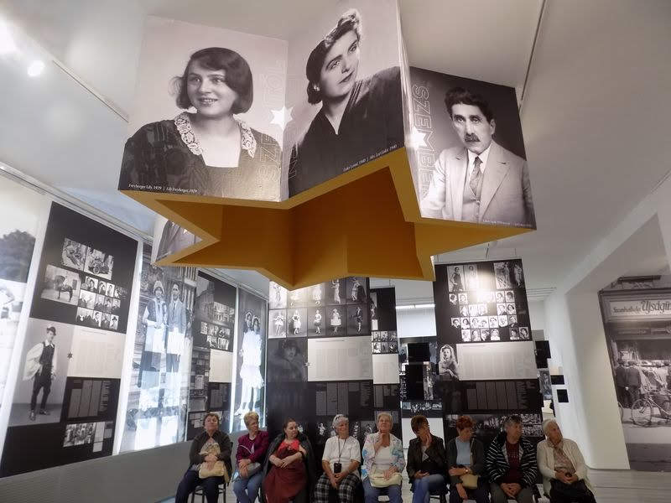Csempeszkopács templomának megtekintése után Szombathely titkait kutattuk, a Zsidó Látogatóközpontban nagyon szívhez szóló bemutatást kaptunk a szombathelyi zsidóság életéről.

Majd egy frissítő zápor után a Kámoni arborétumban sétáltunk. Klubjaink havi rendszerességgel járnak az idősekkel meleg fürdőre, ehhez is a tömegközlekedést vesszük igénybe.

Tavaly első alkalommal vettünk részt a szenior találkozón Herenden. Horgolásokkal és kézműves alkotásokkal mutattuk be a Litéri Idősek klubját, ahol a megye több nyugdíjas klubja is bemutatkozott, nagyon színes programot adva egymásnak. A szervezők remélik, hogy hagyományteremtő eseményt indítottak útjára, ennek jegyében 2019-ben Városlőd látja vendégül a megyei nyugdíjas szervezeteket.

Rendszeresen rendezünk **kézműves délutánokat**, ahol az alkalomnak megfelelő apró díszeket készítünk közösen. Rendszeresem meglátogatjuk a Laczkó Dezső Múzeum aktuális kiállításait, kicsit szomorúak vagyunk, mivel az idén nem tudunk már ide programot szervezni, de örülünk is, mivel ez a gyönyörű épületet nagyon megilleti a felújítás

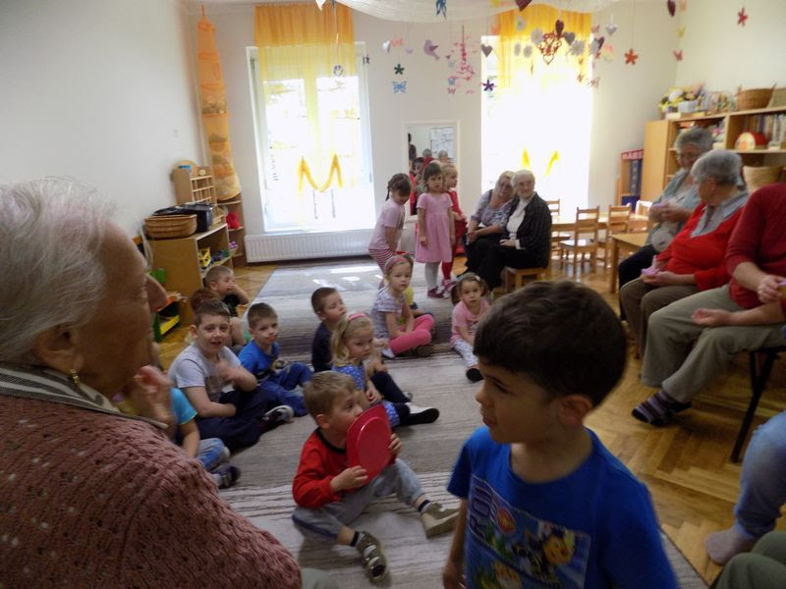2018-ban indítottunk egy új kezdeményezést, hogy az Idősek minél többet találkozzanak a gyerekekkel. Nagyon sok kisgyerek már nem ismerheti a nagyiját, és a nagyik is ritkán láthatják az unokákat. Ezért ellátogatunk a Litéri oviba délelőtti „játszadozásra”!

Még így visszatekintve sem tudom melyik csapatnak volt nagyobb élmény!

Két alkalommal terveztünk bográcsozást az Almádi horgász tanyán. Az első alkalommal sajnos át húzta az időjárás a számításunkat, ezért a már elő készített alapanyagokat Litéren a klubban készítettük el.

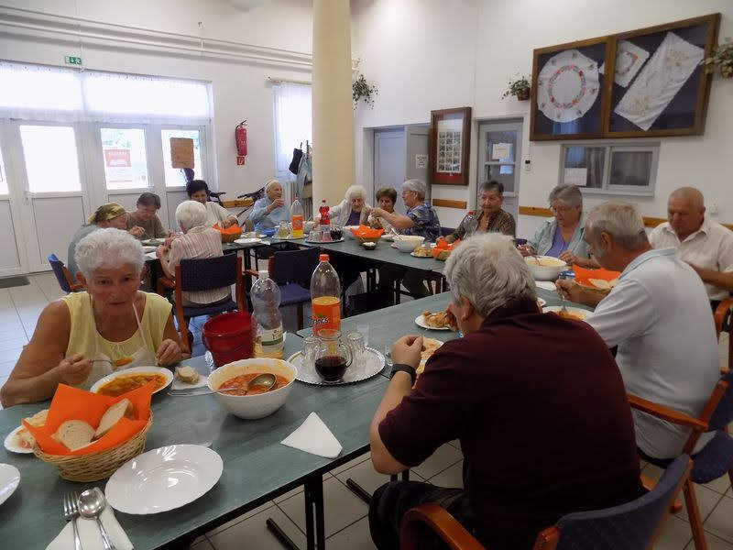A nagy mennyiségű hámozott krumpliból még sok-sok tócsi is készült. Második alkalommal az időjárás is kegyes volt hozzánk, így gyönyörű napot töltöttünk a szabadba.

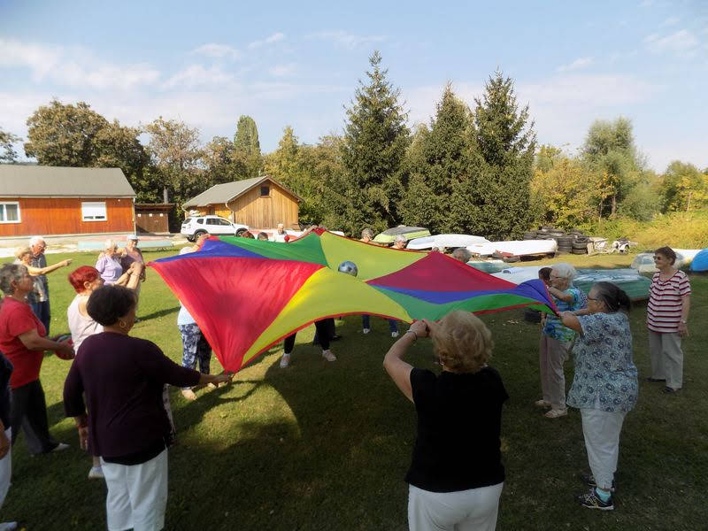Főztünk, játszottunk, tornásztunk és sokat beszélgettünk a finom gulyás mellett. Az igénybe vevők között sajnos egyre gyakrabban találkozunk komoly mentális, szociális problémával küzdő idősekkel. A klub átlag életkorának növekedésével együtt jár, hogy egyre több ellátottunkat érinti valamilyen formában a demencia és az Alzheimer kór. Igyekszünk számukra „szinten tartó” programokat szervezni, még inkább bevonni őket a klub életébe, hogy lehetőségeink szerint mi is késleltessük állapotuk hanyatlását. Ez sokszor komoly kihívás elé állít bennünket, és nem mindig egyszerű megtalálni a kapcsolódási pontot egészséges társaikkal. Sok esetben segítünk klubtagjainknak a nyugdíjukkal kapcsolatos ügyintézésben, méltányossági, özvegyi nyugdíj igénylésében. Segítséget nyújtunk jogi képviselethez, tanácsadáshoz jutásban, leveleik, kérelmeik megfogalmazásában, leírásában, az otthon melege programban való részvételhez. Az Erzsébet program kedvezményes üdülési pályázatának beadását is mi intézzük klubtagjainknak, tavaly 1 fő nyert üdülési lehetőséget, melynek a szállás foglalásét is segítettük.

**Az ellátást igénybe vevőknek biztosított térítési díj kedvezmények:**

Az **ellátást igénybevevők** a szolgáltatásokért **személyi térítési díjat** fizetnek. A Balatonalmádi Szociális Központ szociális alapszolgáltatási feladatai közül a szociális étkeztetés, a nappali ellátás és a házi segítségnyújtás térítési díjköteles tevékenység A személyi térítési díj az **étkeztetésben egy adagra** vonatkozóan, a **házi segítségnyújtás** szakfeladaton **óradíjban**, a **nappali ellátás esetén egy napra** fizetendő egész napos igénybe vételre vetítetten került megállapításra.

Az intézményi térítési díj a szolgáltatás önköltségének és a szolgáltatás állami támogatásának különbözete egy szolgáltatási egységre vetítetten (óra, adag, egész napos ellátás)

Az intézmény térítési díjait a személyes gondoskodást nyújtó ellátásokról szóló 8/2011.(III.31). önkormányzati rendelete, valamint a Szociális és Gyermekjóléti Intézményfenntartó Társulás által biztosított személyes gondoskodást nyújtó ellátásokról szóló 7/2011. (III.31). önkormányzati rendelete határozta meg.

A szociális intézmény 2018. évi tény adatok alapján a fent említett feladatok ellátásával jelentkező **térítési díj bevétel kedvezmény adása nélkül 39.904.640. Ft lenne**. A 2018. évre adott kedvezmény összesen 23.788.155. Ft volt.

A **személyi térítési díj** az intézményi térítési díj összegét nem haladhatja meg, maximálisan azzal azonos lehet. 2018-ban a személyi térítési díj egyetlen szakfeladaton, az étkeztetésen érte el egyes igénylők esetében –jövedelem-viszonyuktól függően- az intézményi térítési díj összegét. Azok fizettek maximális személyi térítési díjat az étkeztetésért, akik a mindenkori öregségi nyugdíjminimum 300%-a feletti jövedelemmel rendelkeztek. (85.500 Ft feletti jövedelem esetén) A többi szolgáltatás esetén a fenntartó(k) jelentős **kedvezményeke**t állapítottak meg, melyről az ellátottakat a jogszabályban foglalt módon minden esetben az éves felülvizsgálattal egy időben értesítettük.

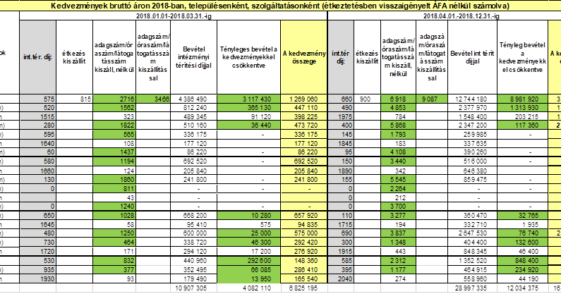

Az ellátást igénybe vevőknek biztosított térítési díj kedvezmények összegszerűen, településenként 2018-ban(nettó áron, étkeztetésben visszaigényelt áfa nélkül)

/a táblázat az anyag végén nagyobb formátumban áttekinthető/

**Személyi feltételek**

**A házi segítségnyújtás szolgáltatásban**

Balatonalmádiban 2018. március 1-től, a státuszbővítés révén 6,5 fő területi gondozó (szociális gondozó és ápoló) és 5 fő társadalmi tiszteletdíjas végezte el a szolgáltatásokat. A gondozók munkájához 5 db segédmotor-kerékpárt és 2 db kerékpárt biztosít intézményünk.

Szentkirályszabadján 1,75 fő végez szakmai munkát (szociális gondozó és ápoló) valamint napi munkájukhoz 1 fő társadalmi tiszteletdíjas nyújt segítséget,

**Litéren 3 fő területi gondozó (szociális gondozó és ápoló) és 2 fő társadalmi tiszteletdíjas,**

Felsőörsön 2 fő területi gondozó (szociálpedagógus) és 1 fő társadalmi tiszteletdíjas,

Balatonfűzfőn 3 fő területi gondozó, 2018 szeptember 01-től 4fő gondozó. (szociális gondozó és ápoló),

Alsóörsön 2 fő területi gondozó (szociális gondozó és ápoló, szociálpedagógus) látta el a gondozási tevékenységeket.

A gondozók szakmai munkáját vérnyomásmérő, vércukomérő, pulzoximéter és védőfelszerelés segíti. eszközellátottságuk 65 %-os.

A segédmotor kerékpárt nem használó kollégák elektromos kerékpárt, vagy kerékpárt használhatnak területi mozgásukhoz. A mobilizáltság (kerékpár, segédmotor kerékpár, elektromos kerékpár közel 90 %-os.

**A Nappali szociális ellátás (idősek klubja):**

Balatonalmádiban 1 fő klubvezető (intézményvezető-helyettes), 1 fő programszervező gondozó (szociális asszisztens),

Szentkirályszabadján 1 fő gondozó (szociális gondozó és ápoló),

**Litéren 1 fő gondozó (szociális gondozó és ápoló), 1 fő klubvezető (szociálpedagógus),**

Felsőörsön 1 fő gondozó (szociális gondozó és ápoló),

Balatonfűzfő 1 fő gondozó (szociális asszisztens), 1 fő klubvezető (szociálismunkás) foglalkozott a gondozottakkal.

Valamennyi településen adottak a szakmai munkához szükséges tárgyi feltételek.

**Nyári diákmunka:**

Diákmunka keretében immár második alkalommal 9 főt foglalkoztattunk a nyári időszakban.

* 6 fő **Balatonalmádiban** segítette a szociális ellátások szabadságolások alatti gördülékeny ellátását,
* 2 fő **Balatonfűzfőn**,
* 1 fő pedig **Litéren** működött közre.

A gyerekek/fiatalok a Lovassy László Gimnázium, a Noszlopy Gáspár Gimnázium, a Hang-Szín-Tér Művészeti Szakgimnázium, az ELTE, valamint a Szegedi Tudományegyetem diákjai voltak. A diákok az idősek nappali ellátásban, a kulturális programokban, az ebédszállításban, az idősekkel kapcsolatos segítő tevékenységekben működtek közre.

**Az intézményi szakdolgozók átlagos havi bruttó illetményei szolgáltatásokként 2018-ban:**

|  |  |  |  |  |  |  |  |
| --- | --- | --- | --- | --- | --- | --- | --- |
| **Szolgáltatás** |  | **1 főre eső havi bruttó bér (e.) Ft-ban** | | | | | |
|  | **Ba.** | **Sz.** | **L.** | **F.** | **Bf.** | **P** | **A.** |
| Étkeztetés | 202 |  |  |  |  | 202 |  |
| Házi segítségnyújtás | 239 | 207 | 204 | 203 | 217 | 267 | 236 |
| Nappali szociális | 236 | 202 | 261 | 213 | 243 |  |  |

„A személyes gondoskodást nyújtó szociális intézmények szakmai feladatairól és működésük feltételeiről” **szóló 1/2000. (I. 7.) SzCsM rendelet** 6.§. 11. (bek) kötelezővé teszi a munkaruhát, valamint a 257/2000. (XII.26.) Korm. rendelet 2. sz. mellékletében foglalt ágazat specifikus munkakörökben a **védőruha** biztosítását is. A fenntartó 2018-ban is valamennyi szakdolgozónak biztosította a védőruhát és munkaerő juttatást összesen 90.e. Ft/ fő értékben. Korábban, 2011-től 2016-ig csak a területen dolgozó gondozók részesültek ebben a juttatásban.

Az otthonközeli ellátásokban 2016. januárjában a **1993. évi III. tv. 58/A.§. (2h)** pontja alapján módosítási kérelemmel éltünk a Megyei Kormányhivatalhoz és az azóta megszűnt Nemzeti Rehabilitációs és Szociális Hivatalhoz, amiatt, hogy a jogszabályi változásoknak megfelelés érdekében az engedélyezett férőhelyek/kapaciátások száma mindenben megfeleljen a törvényességi előírásoknak.

A fenntartó 2018-ban az alábbi létszámot biztosította. 2018. március 1-től Balatonalmádiban 1 fővel, 2018 szeptember 1-től Balatonfűzfőn 1 fő további státusszal bővült az intézmény gondozói gondozói keretszáma.

|  |  |  |
| --- | --- | --- |
| település | **2018.** | |
| engedélyezett ellátotti létszám | szakdolgozói létszám |
| Balatonalmádi | 54 | 6,5 |
| Szentkirályszabadja | 18 | 1,75 |
| Litér | 27 | 3 |
| Felsőörs | 18 | 2 |
| Balatonfűzfő | 27 | 4 |
| Alsóörs | 18 | 2 |
| Papkeszi | 9 | 1 |

Az intézményben éves szinten a **kötelező kreditpontos továbbképzésre** fordítható normatív támogatás megszűnt 2013-tól. Ez tovább terheli az intézmény költségvetését (kiküldetés, utazás, képzési szolgáltatások díja) A személyes gondoskodást végzők részére előírt továbbképzési kötelezettség költségei a munkáltatót terhelik. A személyes gondoskodást végző személyek továbbképzéséről és a szociális szakvizsgáról. szóló 9/2000. (VIII.4.) SzCsM rendelet 15§ (3) alapján. E két jogszabály 2018.07.01.-től módosult. A vezetői beosztásban, munkakörben dolgozók vezetőképzésre, mester és alap vezetőképzésre kötelezettek. A továbbképzésre kötelezett munkatársaknak a korábbi 6 évről 4 évre csökkent egy képzési időszak mely során meg kell szerezniük a szükséges továbbképzési pontszámot. Intézményünk országosan is elsőként pályázott és nyert el az EFOP-3.8.2-16-2016-00001 kiemelt projekt keretében olyan képzéseket, amelyek segítették az ellátásban közvetlenül dolgozó kollégákat a képzési kimenetek teljesítésében. Ennek keretében csoportos személyiségfejlesztő és kiégés elleni tréningeken, valamint a hatékony gondozói kommunikációt segítő tanfolyamokon vettek részt

**Tárgy feltételek, tárgyi eszközbeszerzés**

**A szociális étkeztetés szakfeladaton:**

A kormányzati funkciókban dolgozó szervező-gondozó munkájához időszakosan 1 db segédmotor-kerékpárt, valamint irodai eszközöket biztosítunk.

**A házi segítségnyújtás szakfeladaton:**

Balatonalmádiban

A gondozók munkájához 6 db segédmotor-kerékpárt és 2 db kerékpárt biztosít intézményünk.

A 2012-ben átadott uniós fejlesztés eredménye képen a tárgyi feltételek fejlesztésének gondja egy időre megoldódott. 2018-ben feladatunk az állagmegóvás és az eszközök karbantartásának biztosítása volt.

A nappali ellátás szabadtéri programjainak megvalósításához, megosztva a Gyermekjóléti Központ feladatellátással a következő eszközök kerültek beszerzésre.

* Rendezvénysátor (110.000. Ft) -központ+IK
* Összecsukható Asztalok (93.000. Ft)
* Összecsukható Pad (114.000 Ft.)
* Összecsukható székek 36 db (348.000. Ft)
* Kerti ülőpad 2 db (234.442 Ft)

Egyéb 50. e. Ft-ot el nem érő beszerzések : véroxigén és vércukormérő

**Szentkirályszabadján:**

Egyéb 50. e. Ft-ot el nem érő beszerzések: vérnyomásmérő, pulzoximéter

**Balatonfűzfőn:**

* 1 db elektromos kerékpár (272.000. Ft)

Egyéb 50. e. Ft-ot el nem érő beszerzések: hosszabbító, vérnyomás,- vércukor, véroxigén-mérő, szakkönyvek

**Felsőörsön:**

* 1 db LG smart tv 46”-os (129.198. Ft) -IK

**Litéren:**

* Női Kerékpár (97.000 Ft)

**Összefoglalás**

Intézményünk által is biztosított alapellátási feladatok, - étkeztetés, házi segítségnyújtás, nappali ellátás- idősek klubja, 2015-ben elindult szakmapolitikai megfontolásokból indított átalakítása az elmúlt évben feltehetően nyugvópontra került. 2017 év óta az igénybevétel feltételei, az ellátások adminisztratív keretei, a szakmai szabályok, és bevezetésre kerülő szolgáltatási elemek tartalma, e három ellátási típusban kidolgozásra került. További direktív változásuk nem várható. A szolgáltatások kihívása a következő években a társadalom irányából, annak demográfiai, oktatási és munkaerőpiaci, valamint a digitalizáció szociális ellátásokat is érintő, fragmentumokból összeálló képe jeleníti meg. Az előttünk álló feladatok megoldásában két alapvető pillére támaszkodhatunk. Az előrelátó tervezésre és fenntartói stabilitásra.

Ebben az évben ünnepli intézményünk fennállásának 25. évfordulóját. Ebből az alkalomból olyan rendezvénysorozatot tervezünk az őszi időszakban, amely -akár a művészetek segítségével-fókuszba helyezi az idősek, a segítségre szorulók problémáit. Célunk a széleskörű érzékenyítés, az elesettek iránti társadalmi szolidaritás erősítése, a helyi közösség erőforrásaira támaszkodva.

Igyekszünk ezeknek a kihívásoknak eleget tenni úgy, hogy a klienseink, a lakosság és a fenntartónk érdekeit továbbra is harmonizálva képviseljük, fenntartva a szakmai munka magas színvonalára irányuló igényünket és motivációnkat.

Balatonalmádi, 2019. május.

|  |
| --- |
| Dr. Sajtos Ildikó  intézményvezető |

Melléklet:

Teljesítésmutatók alakulása egyes szakfeladatokon településenkénti bontásban

**Balatonalmádi Szociális Központ, otthon-közeli ellátások, teljesült mutatók 2018. év**



